Texte paru sur le site de SOCABI en 2013, tous droits réservés,
http://www.interbible.org/socabi/presse/Lacaille.pdf
Que l’étoile de l’espoir se lève!
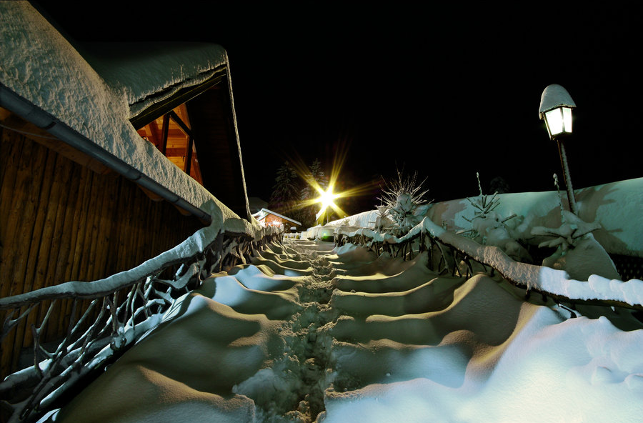
Photo vxside www.deviantart.com
J’ai déjà demandé à des femmes qui passaient la nuit de Noël dans un refuge pour femmes battues, quelle était la petite étoile qui leur permettait de continuer d’avancer dans leurs ténèbres. Y a-t-il une lumière au bout de ces longs tunnels du chômage, de la pauvreté endémique, de l’exclusion sociale, de la discrimination, de la violence? La Bible nous dit qu’« au commencement tout était tohu et bohu et que les ténèbres couvraient les abimes ». Les promesses de l’économie de marché mondialisée ont provoqué crises sociales, pauvreté et inégalité. Le commerce des armes est en croissance exponentielle et les guerres détruisent la vie et chassent de leurs pays des millions de personnes. La peur de l’autre envahit les pays riches qui se claquemurent dans leurs frontières. C’est le chaos dans notre monde.
L’évangile de Matthieu nous raconte la naissance de Jésus sous le règne d’Hérode le Grand, un homme cupide et arrogant qui massacra les enfants de Bethléem dans le but d’éliminer un possible prétendant à son trône. Le massacre des enfants se poursuit toujours par des Hérode sans scrupule : la faim tue 3,1 millions d’enfants de moins de 5 ans chaque année. Au Canada, pays riche, un enfant sur six vit dans la pauvreté.

Le miracle de Noël.
Heureusement des gens voient se lever l’étoile de l’espoir. Ainsi, les jeunes d’Afrique du Nord ont réalisé, à travers leur printemps arabe, qu’il y a de l’espoir pour la démocratie. Et même si l’étoile de la liberté s’est estompée pour un temps, ils savent maintenant qu’elle brille au-delà des lourds nuages d’oppression et qu’elle réapparaîtra pour guider leur recherche du bonheur. Les Autochtones à travers le mouvement Idle no More ont décidé de mettre un terme à l’inaction et se sont mis en marche, guidés par l’étoile de la justice sociale. C’est le miracle de Noël que nous raconte l’évangile de Matthieu, celui de ces sages qui scrutent le ciel à la recherche de la vérité. L’étoile mystérieuse les guide, après un long cheminement d’errances et de doutes, vers la maison d’un enfant pauvre.
« L’étoile s’immobilisa : tout en bas se trouvait le petit enfant. La vue de l’étoile les transporte de joie. Ils entrent dans la maison, voient l’enfant, avec Marie, sa mère. Ils se prosternent, lui rendent hommage. Ils ouvrent les trésors apportés et lui en font cadeau. » Matthieu 2, 11
Le défi de notre monde, c’est de nous mettre en route vers un monde où la justice brille de tout son éclat. Noël, c’est voir les riches retrouver la sagesse, s’approcher de la maison du pauvre, y entrer et se prosterner devant l’enfant pauvre et se mettre à son service en ouvrant leurs trésors. C’est le vieux sage Mandela qui dit : « Vaincre la pauvreté n’est pas un geste de charité; c’est un acte de justice, un acte de protection d’un droit humain fondamental, le droit à la dignité et à une vie décente ». Que la justice brille dans nos ténèbres!
Joyeux Noël.
Claude Lacaille
Prêtre, l’auteur a été missionnaire à Port-au-Prince sous la dictature de Papa Doc, chez les Quéchuas en Équateur, et son soutien à la résistance chilienne à Santiago sous le régime du général Pinochet
Société catholique de la Bible (Socabi) 2013

